ルームが予約を拒否する理由
予約ボタンが押せない、あるいはその上に赤い行が出ている。拒否はどれも誰かが意図して 設けた規則です。よく出会う 5 つが実際に何を意味し、誰なら変えられるのか。
2026-08-30 · https://offision.com/help/ja/user-guide/why-a-room-refuses-your-booking/
予約 は、フォームが埋まりかつ許可されるまで押せません。必須項目がまだ空か、
すぐ上で予約が拒否されているかのどちらかです。よく出会う拒否は次のとおりです。
表示されるもの | 意味
との競合 … | 期間の一部でルームがすでに埋まっています。
「別の予約があります」 | 埋まっているのはルームではなく、あなたです。
「…は 60 日以内の予約のみを許可します」 | 先すぎます — どこまで先まで予約できるかを制限する を参照。
「このリソースはウォークイン予約のみ対応しています。」 | このルームは事前ではなく、その場で押さえるものです。
「…は営業時間外のため予約できません」 | ルームが使える時間帯の外です。

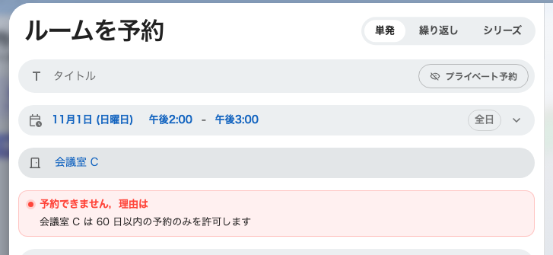
ルームの予約可能期間を越えて置かれた予約。予約ボタンは押せません。
拒否は不具合ではありません。どれも誰かが意図して設けた規則で、どれが当てはまるかは
そのルームの設定が決めます。これらを出すフォームそのものは
会議室を予約するで説明しています。

